Сборка проекта

Для успешной сборки требуется:

**Microsoft Visual Studio 2015**

**Microsoft Visual C++ 2015**

**Intel® RealSense™ SDK 2016 К2**

**Библиотека emotracker**

**Библиотека CSharpLibrary (emotracker wrapper)**

Настройки проекта

В начале следует проверить подключение RSSDK C# библиотеки и к проекту

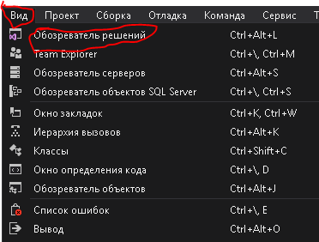Откройте обозреватель решений

Проверьте наличие libpxcclr.cs и CSharpLibrary в ссылках решения, а также пути к 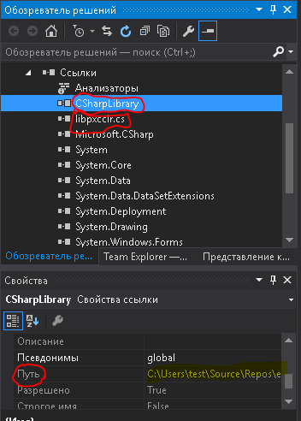библиотекам

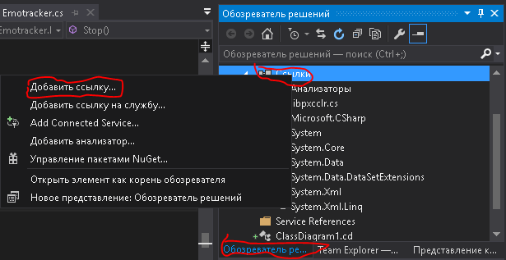Если библиотеки в решении нет добавьте новую ссылку

Для работы библиотеки необходима нативная библиотека emotracker.dll, которая должна присутствовать в той же директории. Для возможности отладки необходимо ее поместить в целевую директорию.

Кроме того, для работы нативной библиотеки, необходим файл калибровки взгляда, его также можно поместить в целевую директорию.

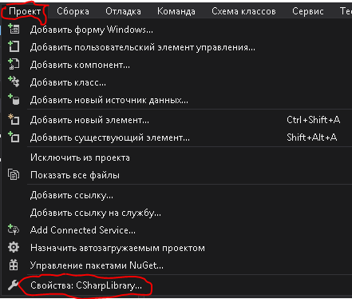Выберите свойства проекта

Добавьте команды копирования после сборки

xcopy /y "$(ProjectDir)..\..\..\library\emotracker\x64\$(ConfigurationName)\emotracker.dll" "$(ProjectDir)$(OutDir)"

xcopy /y "$(ProjectDir)..\..\..\library\emotracker\x64\$(ConfigurationName)\emotracker.pdb" "$(ProjectDir)$(OutDir)"

xcopy /y "$(ProjectDir)..\calib.bin" "$(ProjectDir)$(OutDir)"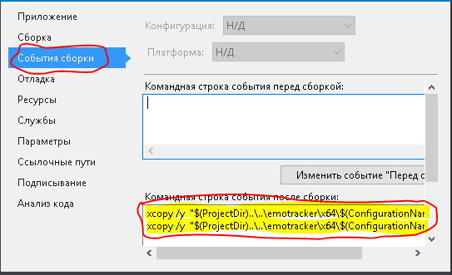

Для того чтобы собранный проект мог запускаться, необходимо чтобы путь к библиотеке RS SDK был известен системе (обычно, это решается в процессе установки дистрибутива)